W hołdzie
Januszowi Korczakowi
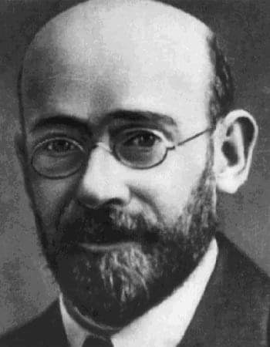

„Nikomu nie życzę źle.
Nie umiem.
Nie wiem, jak to się robi.”

Gdyby wziąć wszystkie uśmiechy dziecięce,
uśmiechy kwiatów i uśmiechy ptaków,
uśmiech poety i uśmiech lekarza –
powstałby wiersz o Januszu Korczaku.
Wiersz o człowieku, co w czasach ciemności,
na obłąkanym z nienawiści świecie,
miał jasne serce i miał jasne myśli,
wiersz o człowieku, co kochał dzieci.
„O Januszu Korczaku” Stefania Ney (Grodzieńska)

„Król Maciuś Pierwszy”
"Król Maciuś na wyspie bezludnej"
"Bankructwo małego Dżeka"
"Józki, Jaśki, Franki"
„Mośki, Joski i Srule"
„Kajtuś czarodziej"
„Kiedy znów będę mały”
"Prawo dziecka do szacunku"
"Jak kochać dziecko"
- to tylko niektóre tytuły książek autorstwa Janusza Korczaka

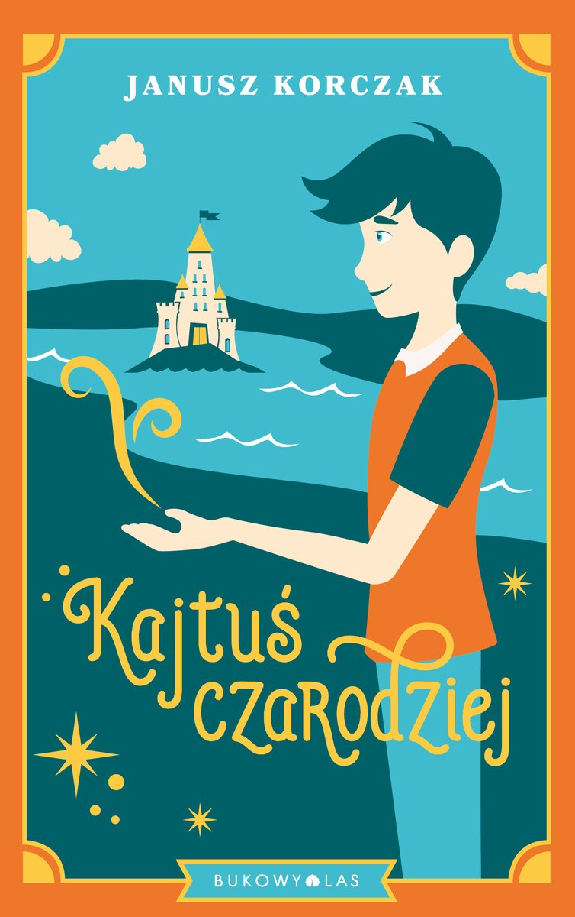
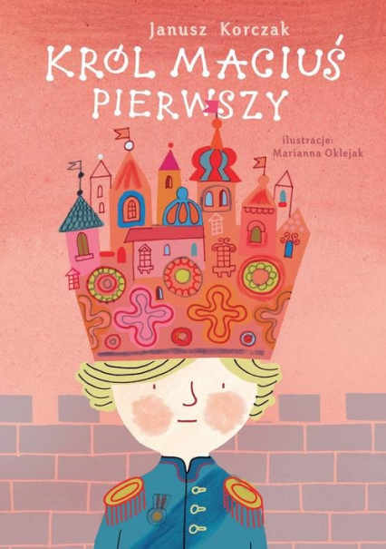

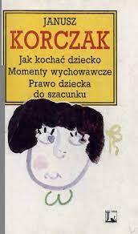
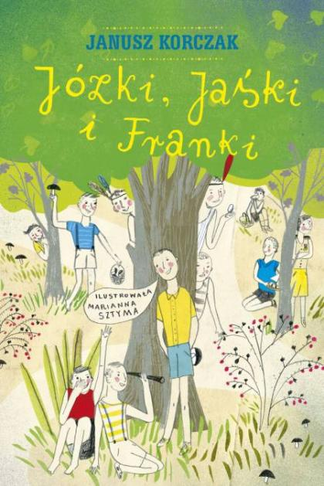
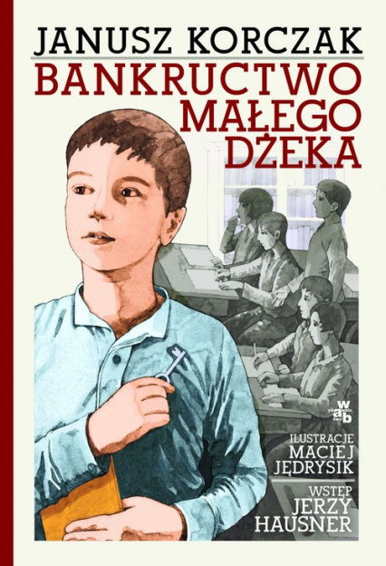

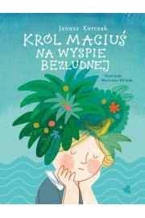
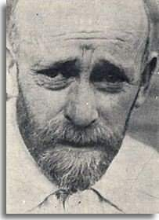
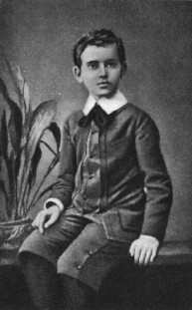
Janusz Korczak - lekarz z wykształcenia, pisarz z talentu, wychowawca i pedagog z wyboru i powołania. Janusz Korczak, którego prawdziwe nazwisko brzmiało Henryk Goldszmit, urodził się 22 lipca 1878 lub 1879 roku w Warszawie w rodzinie pochodzenia żydowskiego. Ojciec, Józef Goldszmit, był znanym warszawskim adwokatem. W domu rodzinnym, oprócz rodziców i starszej siostry – Anny, mieszkała ukochana babcia. To jej pięcioletni Henryk zwierzał się ze swoich tajemnic i marzeń o lepszym świecie. Korczak został wychowywany w atmosferze polskości, tolerancji religijnej i wielkiego ciepła rodzinnego.

W ósmym roku życia rozpoczął naukę w szkole początkowej, gdzie panował surowy porządek. Tak głęboko przejął się stosowaną tam karą chłosty, że rodzice musieli zabrać go ze szkoły. Przebywając w domu i przygotowując się do pierwszej klasy gimnazjum, marzył o lepszym świecie, w którym nie będzie okrucieństwa i niesprawiedliwości. Marzenia te znalazły odbicie w „Królu Maciusiu Pierwszym”. Długotrwała choroba ojca i śmierć w 1896 roku zmusiły młodego Korczaka do udzielania korepetycji, aby finansowo wspomóc rodzinę. Główną pasją piętnastoletniego Henryka Goldszmita było czytanie książek. Mówił o sobie:
„Świat znikł mi sprzed oczu, tylko książka została.”
W roku 1898 zdał maturę i rozpoczął studia lekarskie. W dalszym ciągu rozwijał się literacko. W okresie studenckim powstała pierwsza powieść „Dzieci ulicy”. Henryk Goldszmit przyjmuje pseudonim Janusza Korczaka, zapożyczony z tytułu powieści Kraszewskiego. Przypadkowo, gdy posyłał na konkurs swój dramat „Którędy”, (który uzyskał wyróżnienie), spojrzał na książkę „O Janaszu Korczaku i pięknej miecznikównie”. Napisał to nazwisko na rękopisie. Zecer zmienił imię Janasz na pospolitsze - Janusz. I tak już zostało. Janusz Korczak po uzyskaniu dyplomu pracował zawodowo, jako lekarz pediatra w warszawskim szpitalu dziecięcym. Jednocześnie praktykował też jako lekarz prywatnie. Stając się wziętym lekarzem burżuazji warszawskiej młody doktor ze względu na swój rozgłos kazał sobie dużo płacić za swoje wizyty lekarskie, aby równocześnie za zdobyte pieniądze o każdej porze dnia i nocy leczyć bezpłatnie ludzi biednych. Chętnie także włączał się w pracę wychowawczą. Prowadził zajęcia na tajnej pensji Stefanii Sempołowskiej, również pracował w bezpłatnej czytelni dla biednych dzieci, natomiast sobotami w swoim mieszkaniu organizował zabawy dla najmłodszych. Zdradził medycynę – jak się później sam wyraził. Zapragnął być „lekarzem i rzeźbiarzem duszy dziecięcej”. Od dzieci chorych fizycznie odciągnął go problem dzieci zdrowych, a pozbawionych opieki. Całe swoje życie związał z dziećmi osieroconymi. Mając 34 lata zamieszkał w izbie na poddaszu nad dziecięcymi sypialniami Domu Sierot na Krochmalnej.

„Jestem nie po to, by mnie kochali i podziwiali,
ale po to, bym działał i kochał.
Nie obowiązkiem otoczenia pomagać mnie,
ale ja mam obowiązek troszczenia się o świat,
o człowieka.”
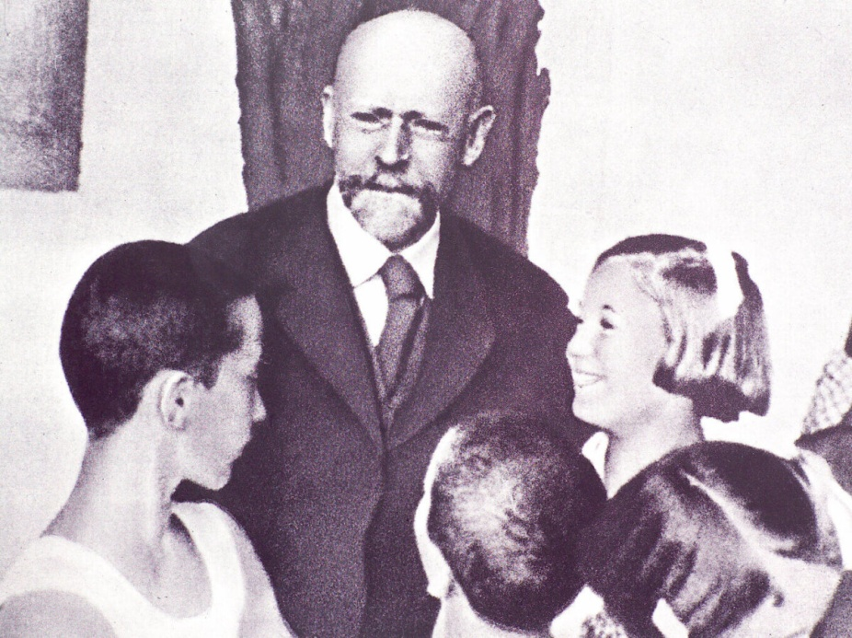
Janusz Korczak tradycyjne sierocińce przekształcił w istniejące do dzisiaj domy dziecka, instytucje wychowawcze, które dbały o pełny rozwój wychowanków. Na tym to właśnie polu zdobył sobie szczególny autorytet, poparty własną działalnością reformatorską, wychowawczą i pedagogiczną. W Domu Sierot Korczak stworzył sławne dziecięce sejmy, sądy, rady samorządowe, kodeksy, wszystko po to, by z dzieci, którymi się opiekował, wyrośli ludzie sprawiedliwi i pożyteczni. Miał niezwykłe pomysły: powołał do życia „Mały Przegląd” – pierwsze na świecie pismo współtworzone dla dzieci i przez dzieci. W tworzonym przez siebie Domu wprowadził tablice porozumiewania się z dziećmi, skrzynkę do listów, szafę znalezionych rzeczy, gazetkę dziecięcą, wspólne posiedzenia z dziećmi, system dyżurów i sąd koleżeński z jego oryginalnym systemem przebaczania. Lata 1918 –1931 stanowiły szczytowy okres twórczości Henryka Goldszmita. W 1935 roku związał się z Polskim Radiem. Pod pseudonimem Stary Doktor wygłaszał liczne pogadanki dla dzieci. Za wybitną twórczość literacką Korczak w 1937 roku został odznaczony Złotym Wawrzynem Polskiej Akademii Literatury.

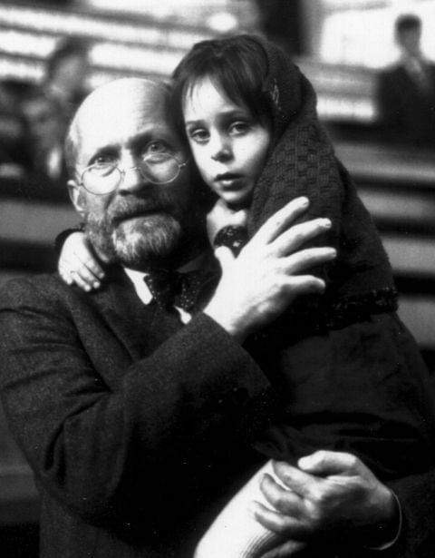

Wybuch wojny w 1939 roku wstrząsnął Domem Sierot. W 1940 roku sierociniec został przesiedlony do getta, zaś Korczaka aresztowano za nienoszenie nakazanej Żydom przez władze okupacyjne opaski z gwiazdą Dawida. Spędził w areszcie miesiąc, po którym wyczerpany fizycznie wrócił do pracy. Cały koszmar życia w getcie odbijał się na warunkach życia dzieci, choć korczakowskim zwyczajem panował tam dawny ład i wzorowa organizacja pracy. Nadludzkim wysiłkiem, prośbami i groźbami, za pomocą odezw i wymuszania Janusz Korczak zdobywał żywność dla swych dzieci. A był już wtedy bardzo chory, cierpiał na silne osłabienie mięśnia sercowego, puchły mu nogi, miał zapalenie oczu. Wiek jednak nie osłabił jego aktywności, gdy chodziło o sprawy dzieci. Pragnął najdłużej oszczędzić wychowankom świadomości grożącego im niebezpieczeństwa. Od maja do sierpnia 1942 nocami pisał „Pamiętnik”, który ukazywał tragiczny obraz okupacji hitlerowskiej. W dniu 18 lipca 1942 roku została wystawiona ostatnia sztuka w Domu Sierot pt. „Poczta” Rabindranatha Tagore. Przygotowywała ona wychowanków do świadomej i godnej śmierci. 22 lipca 1942 roku, w dzień urodzin Janusza Korczaka, Niemcy zaczęli likwidację Getta Warszawskiego. Doktor do końca wierzył, że okrutny los ominie dzieci. A jednak do Treblinki pojechały transporty z dziećmi z 30 domów sierot. Mimo możliwości ucieczki z getta, Janusz Korczak nie opuścił swoich małych wychowanków, towarzysząc im w ostatniej drodze do hitlerowskiego obozu zagłady. W dniu 6 sierpnia 1942 roku hitlerowscy okupanci wyprowadzili z Domu Sierot Korczaka oraz wszystkich współpracowników i dwustu wychowanków.

Szły szeregiem, szeregiem sierocińców dzieci,
Swe torebki niosły na tasiemce.
Dziś ostatni raz słońce im świecie
Więc do słońca wyciągają ręce.
Ot! Wycieczka z panem dyrektorem
Pani Stefa... wszyscy, wszyscy razem
Przez ulicę z pochylonym czołem
Na śmierć idą wydane rozkazem.
„Pieśń żałobna o Januszu Korczaku" Izabela Gelbard (Czajka)

Wszyscy zostali wywiezieni w krytych, zatłoczonych wagonach, z okienkami zakratowanymi drutem kolczastym, do obozu zagłady w Treblince.

Dokąd z dziećmi odchodzisz, współczesny Sokratesie?
Czy do czystych obłoków, czy do rozdartej księgi,
Gdzie się z liter układa górna rzecz o bezkresie.
Gdzie rośnie człowieczeństwo do dziesiątej potęgi?
Któryś zmyślał baśnie, sam stałeś się legendą,
Któryś oszukał dzieci, że śmierć je rychła nie czeka,
Tobie dobroć i męstwo śmiertelną koszulę przędą
I pamięć o Tobie wzbiera jak rozlewista rzeka.
Idziesz z dziećmi i idziesz, idziesz bardzo daleko,
Tam, gdzie Giordano Bruno, tam, gdzie Ukrzyżowany,
Ścięta kolumno grecka, chmuro żałobna i wielkie Echo,
Dębie wysoki, przez piorun i przez podłość strzaskany!
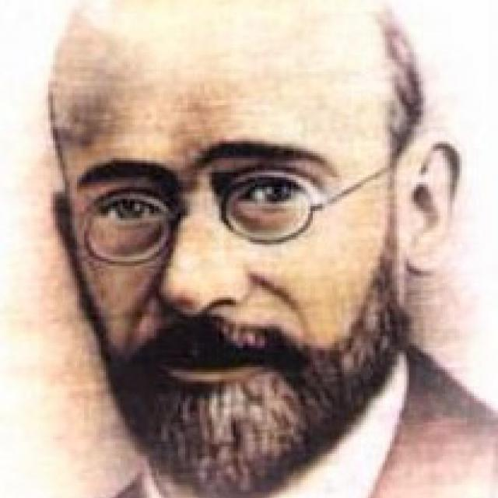
„Tren ku czci Janusza Korczaka” Włodzimierz Słobodnik

Myśli Janusza Korczaka

Prawda, że dobra wiele więcej na świecie -
ciche, skromne nie przeczuwa potęgi
swojej?

Bez pogodnego, pełnego dziecięctwa całe
życie jest kalekie.

Ilekroć odłożywszy książkę, snuć
zaczniesz nić własnych myśli, tylekroć
książka cel zamierzony osiąga.

Nie ma dzieci – są ludzie;
ale o innej skali pojęć, innym zasobie
doświadczenia, innych popędach,
innej grze uczuć.
Pamiętaj, że my ich nie znamy.
***
Ciekawostki o Januszu Korczaku
1. Janusz Korczak, tak naprawdę Henryk Goldszmit, pseudonim „Stary Doktor” lub „Pan Doktor”.
2. Urodził się 22 lipca 1878 lub 1879 r. w Warszawie.
3. Był twórcą oryginalnego systemu pracy z dziećmi opartego na partnerstwie.
4. Był prekursorem działań na rzecz praw dziecka-człowieka.
5. Jako Żyd-Polak poczuwał się do podwójnej identyfikacji narodowej.
6. Jako uczeń gimnazjum udzielał korepetycji, by pomóc w utrzymaniu rodziny.
7. 23 marca 1905, po wysłuchaniu pięcioletniego kursu nauk medycznych otrzymał dyplom lekarza.
8. W latach 1905–1912 pracował jako pediatra w Szpitalu dla Dzieci im. Bersohnów i Baumanów. Prowadził również prywatną praktykę lekarską. Od ubogich pacjentów nie pobierał wynagrodzenia, od zamożnych żądał wysokich honorariów.
9. W 1910 przebywał w Paryżu i Londynie, gdzie podjął decyzję, że nie założy rodziny. Sądził jednak, że rodzina jest najlepszym miejscem wychowywania dzieci.
10. W 1908 został członkiem Towarzystwa „Pomoc dla sierot”, które miało objąć opieką osierocone i najbiedniejsze dzieci.
11. Korczak starał się zapewnić dzieciom beztroskie dzieciństwo. Traktował je poważnie, prowadził z nimi otwarte dyskusje. Uważał, że dziecko powinno samo zrozumieć i emocjonalnie przeżyć daną sytuację, doświadczyć jej, wyciągnąć wnioski i ewentualnie ponieść konsekwencje.
12. Razem ze Stefanią Wilczyńską założył i prowadził w latach 1912–1942 Dom Sierot – dla dzieci żydowskich w Warszawie.
13. Od 1919 Janusz Korczak współtworzył także drugą instytucję, dla dzieci polskich – Zakład Wychowawczy „Nasz Dom” w Pruszkowie.
14. Oba Domy, przeznaczone były dla dzieci w wieku 7–14 lat i realizowały nowatorską koncepcję samorządnej społeczności, z własnymi instytucjami – jak sejm, sąd, gazeta, system dyżurów, opieka dzieci nad dziećmi, notariat, kasa pożyczkowa, kluby sportowe, kółko organizacji „pożytecznych rozrywek”.
15. Dom Sierot – Korczak, pracownicy i ok. 200 wychowanków – został wywieziony do obozu zagłady w Treblince podczas tzw. wielkiej akcji likwidacyjnej warszawskiego getta. Najprawdopodobniej stało się to 5 lub 6 sierpnia 1942.
16. Korczak był zwolennikiem emancypacji dziecka i poszanowania jego praw. Chciał organizować społeczeństwo dziecięce na zasadach sprawiedliwości, równych praw i obowiązków.
17. 9 października 1926 Janusz Korczak opracował pierwszy numer „Małego Przeglądu”, gazety dzieci i młodzieży, który redagował przez 4 lata. Pismo było tworzone z autentycznych listów i materiałów nadsyłanych przez dzieci i młodzież. Ostatni numer „Małego Przeglądu” ukazał się 1 września 1939.
18. Janusz Korczak zadebiutował we wrześniu 1896 pod pseudonimem Ryk w tygodniku satyrycznym „Kolce”.
19. W roku 1898 Korczak wystąpił w konkursie literackim, którego regulamin wymagał użycia pseudonimu. Podpisał się on wtedy jako Janasz Korczak. Ten pseudonim literacki zaczerpnął z powieści Kraszewskiego Historia o Janaszu Korczaku i o pięknej miecznikównie. Od 1900, publikując w „Wędrowcu” cykl felietonów pod tytułem Dzieci i wychowanie, zaczął używać powszechnie znanego pseudonimu „Janusz Korczak”.
************************************************************

Redakcja Nr Specjalnego Gazetki Szkolnej „Szkolne Wieści”:
Opiekun mgr Dorota Morek, redaktorzy-uczniowie kl.VI: Lena Kot, Przemysław Balon, Roksana Brańka, Daria Adamus.

